Sehr geehrte Damen, sehr geehrte Herren,
im „Jour Fixe“ stellen sich CU-Mitglieder aus einem Technologiefeld kurz vor. Ein Experte führt dann in ein zentrales Thema aus diesem Technologiefeld ein und diskutiert mit den Teilnehmern. Wir möchten die Potenziale der Wickeltechnik mit Ihnen diskutieren.
Ich freue mich, Sie zum Jour Fixe von CU West u. CU, einladen zu dürfen:
Termin: 16. Januar 2023, 14.00 – 15.00 Uhr (digital)
Thema: „Perspektiven der Wickeltechnik“

Programm:

Kurze Vorstellungen:
- Roth Industries (Andreas Reimann)
- Hübers Verfahrenstechnik (Thomas Lemckau)
Diskussion unter der Leitung von:
Dr. Jens Schlimbach, Leibniz-Institut für Verbundwerkstoffe

Anmeldung
Die Zugangsdaten erhalten Sie rechtzeitig vor der Veranstaltung.

Weitere Termine:
Der Jour Fixe findet jeweils am 3. Montag eines Monats statt (je 60 Min.):
20. März 2023, 14.00 Uhr, „Chancen von Verbundwerkstoffen in der Verteidigungstechnik“
17. April 2023, 14.00 Uhr, „Thermoplaste – neue Bearbeitungsverfahren, neue Anwendungen“

Bitte informieren Sie Interessierte über die Veranstaltungsreihe.
Über Ihre Teilnahme würde ich mich freuen.

Mit freundlichen Grüßen

Dr. Heinz Kolz
Netzwerkgeschäftsführer CU West
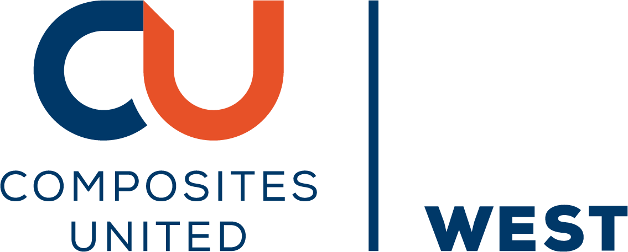
c/o Leibniz-Institut für Verbundwerkstoffe GmbH (IVW)
Erwin-Schrödinger-Straße 58
67663 Kaiserslautern
E-Mail: heinz.kolz@composites-united.com
Mobil: 0175 2141051

